ΣΥΛΛΟΓΟΣ Εκπαιδευτικών Π.Ε.  ΑΝ. Αττικής «Ο ΣΩΚΡΑΤΗΣ» | Αχαρνές : 12/09/ 2020
Kάχι Καχιασβίλι 6 Ολυμπιακο χωριό Αχαρνές Πληροφορίες : Παπαγιαννόπουλος Αποστόλης Τηλέφωνο : 6978896216 http://syllogos-socratis.gr/ mail: sokratis.syllogos@gmail.com Face book: Σύλλογος Εκπαιδευτικών Σωκράτης | Προς: Εκπαιδευτικούς, Γονείς, Ένωση Γονέων, Σύλλογοι γονέων και σωματεία του Δήμου Διονύσου, ΔΟΕ, Μ.Μ.Ε.

Δελτίο Τύπου για την παράσταση διαμαρτυρίας στον Δήμο Διονύσου με θέμα την καθαριότητα και τα μέτρα υγιεινής και ασφάλειας για τη λειτουργία των σχολείων

Συνάδελφοι, αγαπητοί γονείς,
πραγματοποιήθηκε, την Πέμπτη 10 Σεπτεμβρίου στο Δήμο Διονύσου, η προγραμματισμένη παράσταση διαμαρτυρίας του Συλλόγου Π.Ε. Αν. Αττικής «ο Σωκράτης», γονέων και Μαζικών Φορέων του Δήμου για το θέμα της καθαριότητας και των μέτρων υγιεινής και ασφάλειας για τη λειτουργία των σχολείων. Ο Αντιδήμαρχος Παιδείας του Δήμου καθώς και οι πρόεδροι των δυο σχολικών Επιτροπών ενημέρωσαν για τις προσλήψεις και την παρουσία του προσωπικού καθαριότητας στα σχολεία.
Οι αριθμοί μιλούν από μόνοι τους. Εκτός από τις τέσσερις (4) μόνιμες καθαρίστριες που βρίσκονται στα σχολεία, την Παρασκευή, την τελευταία στιγμή πριν την έναρξη των μαθημάτων, και ενώ τα σχολεία βρίσκονται μέσα στο σκουπίδι, υπεγράφησαν 13 συμβάσεις καθαριστριών ορισμένου χρόνου με 6 ½ ώρες εργασίας και μια σύμβαση 3ωρης απασχόλησης για τα 27 σχολεία της Α/ΘΜΙΑΣ στο Δήμο Διονύσου. Η ανεπάρκεια σε προσωπικό καθαριότητας είναι δεδομένη βάση τις παραπάνω προσλήψεις και αν λάβουμε υπόψη το γεγονός ότι το ωράριο των 6 ½ ωρών δεν φτάνει να καλύψει τις ανάγκες του ολοήμερου!!!!
Μας ενημέρωσαν επίσης ότι θα ακολουθήσει και υπογραφή 7 συμβάσεων τετράμηνης διάρκειας για τρίωρη απασχόληση, για να καλυφθούν ανάγκες κυρίως των νηπιαγωγείων. Μας έκαναν σαφές ότι τα 4 νηπιαγωγεία Αγ.Στεφάνου θα λειτουργήσουν με μία καθαρίστρια, όπως και τα 2 σχολεία της Σταμάτας, τα 2 νηπιαγωγεία Δροσιάς και μια καθαρίστρια για τα 2 Νηπιαγωγεία Άνοιξης!!!
Ο Σύλλογος ΣΩΚΡΑΤΗΣ ζήτησε να υπάρχουν καθαρίστριες σε όλα τα σχολεία από το πρωί μέχρι και τη λήξη του ολοήμερου προγράμματος, κάθε καθαρίστρια να απασχολείται αποκλειστικά και μόνο σε 1 νηπιαγωγείο και στα μεγάλα σχολεία να τοποθετηθεί και δεύτερη καθαρίστρια.(ΔΣ Ανοιξης,2ο ΔΣ Αγίου Στεφάνου,1^{ο} Αγίου Στεφάνου, τα 4 νηπιαγωγεία Αγίου Στεφάνου κλπ )
Συνάδελφοι, αγαπητοί γονείς,
Η Δημοτική Αρχή οφείλει να αναλάβει τις ευθύνες της και να ανταποκριθεί στο ύψος των απαιτήσεων που ο 21ος αιώνας επιτάσσει για τη εξασφάλιση των συνθηκών, στις οποίες πρέπει να λαμβάνει χώρα η μαθησιακή διαδικασία. Ιδιαίτερα σήμερα που βρισκόμαστε σε περίοδο πανδημίας. Δεν κάνουμε πίσω. Καμιά ανοχή στη μίζερη διαχειριστική πολιτική της Πολιτείας και του Δήμου ειδικότερα, που αντί να διεκδικεί με τους δημότες του για τους δημότες του, με ημίμετρα προσπαθεί να συγκαλύψει τις ευθύνες και το μέγεθος των προβλημάτων

Ο Σύλλογος Π.Ε. Αν. Αττικής «ο Σωκράτης» καλεί εκπαιδευτικούς, γονείς, καθαριστριες/ες, την Πέμπτη 17 Σεπτεμβρίου, 18:30 στα Προπύλαια του Πανεπιστημίου, σε κινητοποίηση για να απαιτήσουμε καθαρά σχολεία με μόνιμο προσωπικό, 15 μαθητές ανά τάξη και τη διάθεση επιπλέον εκπαιδευτικών σε κάθε σχολείο για την κάλυψη των νέων αναγκών.

Για το Δ.Σ

Ο ΠΡΟΕΔΡΟΣ H ΓΡΑΜΜΑΤΕΑΣ

ΑΠΟΣΤΟΛΗΣ ΠΑΠΑΓΙΑΝΝΟΠΟΥΛΟΣ ΔΕΣΠΟΙΝΑ ΧΟΥΤΑ

2^{ο} Ν/γείο κρυονερίου Παρασκευή 11 Σεπτεμβρίου !!! 1 εικόνα 1000 λέξεις για την κατάσταση στις σχολικές μονάδες….

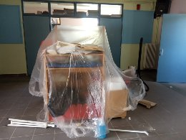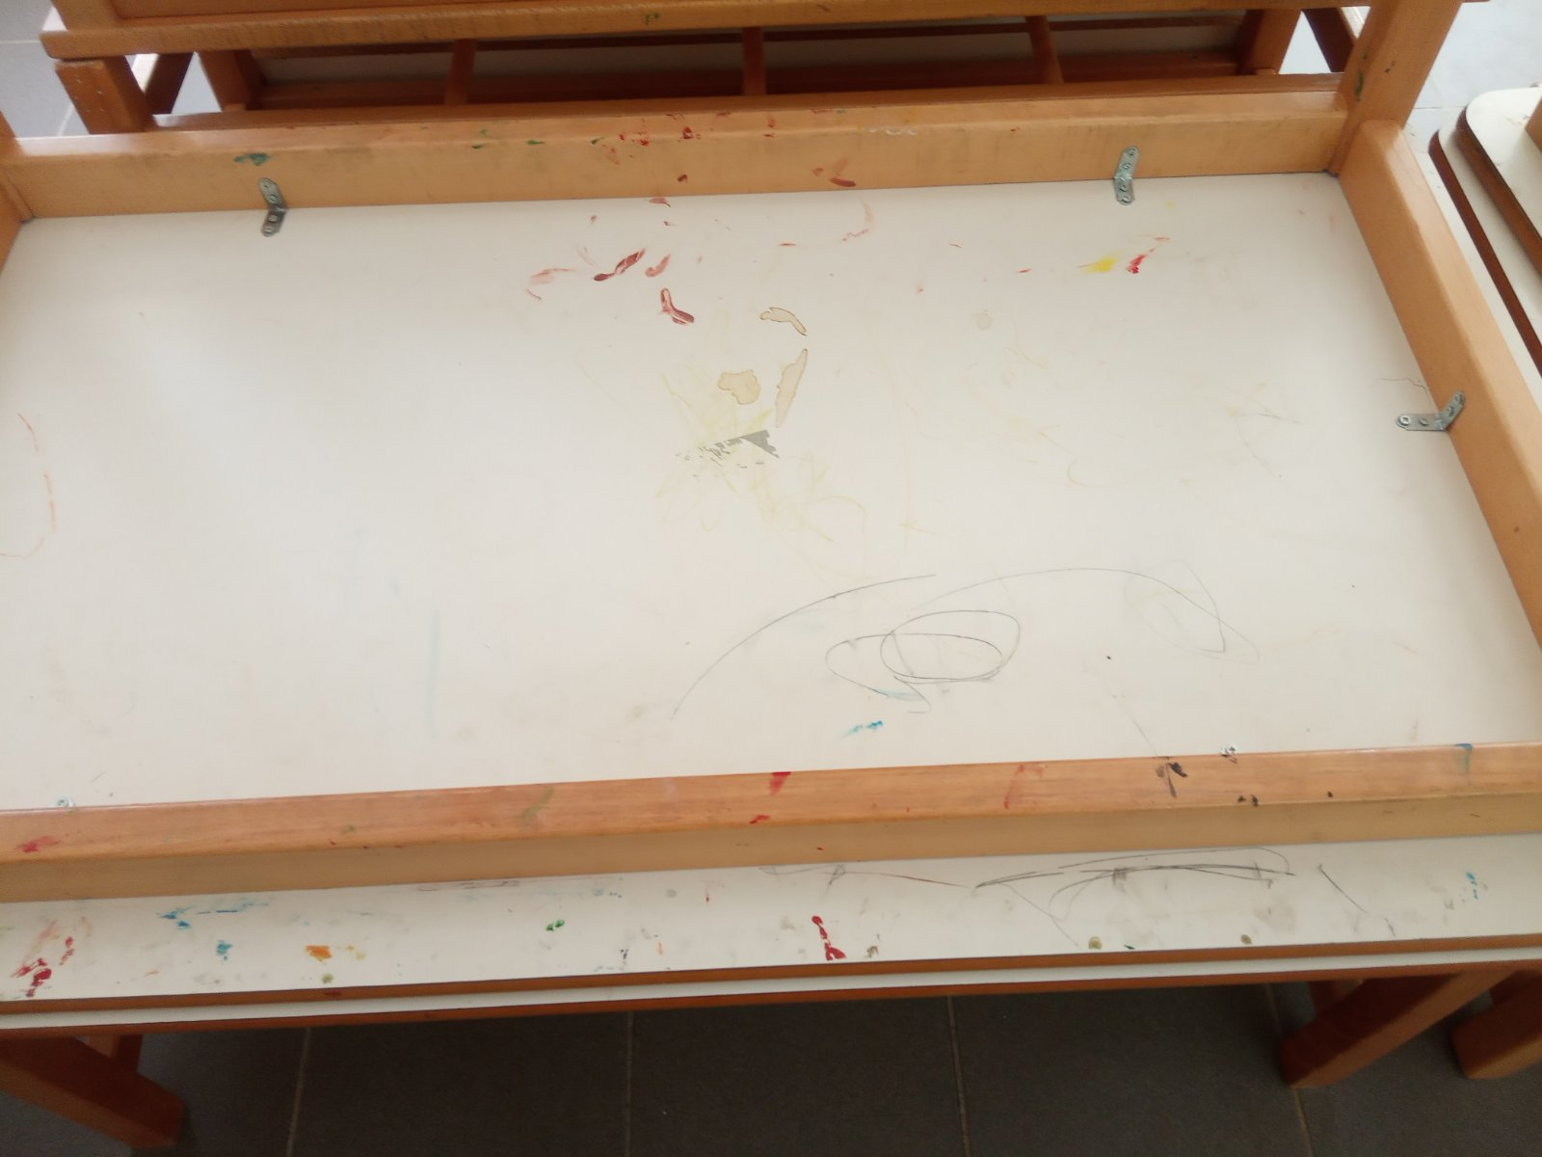

Από την παράσταση Διαμαρτυρίας
